准备一个U盘

在另一台电脑上下载迅雷（最好用迅雷下载速度会比较快）然后

进入MSDN网站下载windows10镜像系统，复制下载链接下载

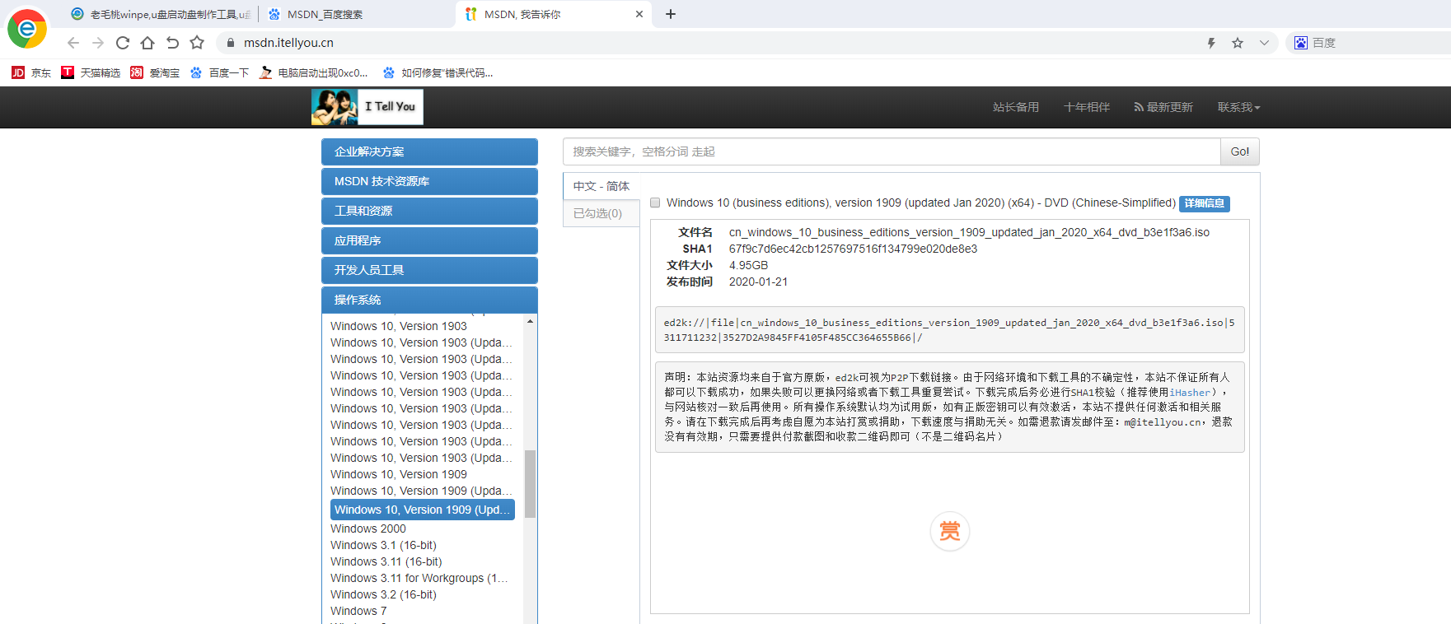

搜laomaotao.net下载PE启动盘软件，下载完整版

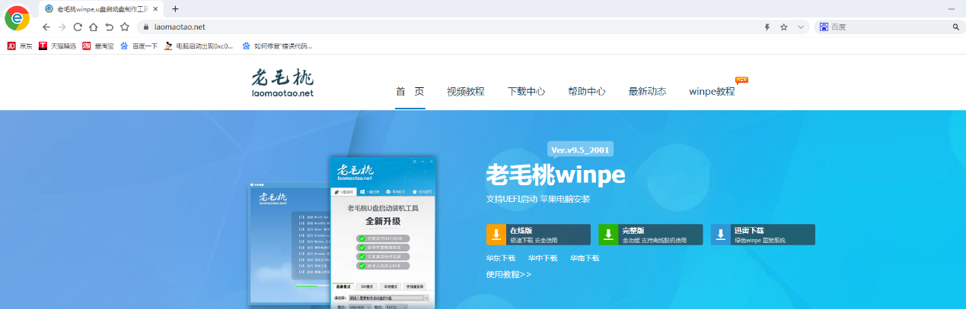

全部下载完以后打开老毛桃软件点击右下角个性设置

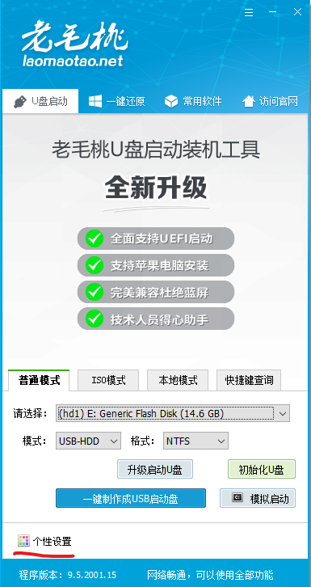

选择右下角支持我们，然后取消自带软件，点击狠心取消，然后根据弹窗提示关注一个公众号，收到解锁码以后输入后用该软件安装就不会自带垃圾软件了

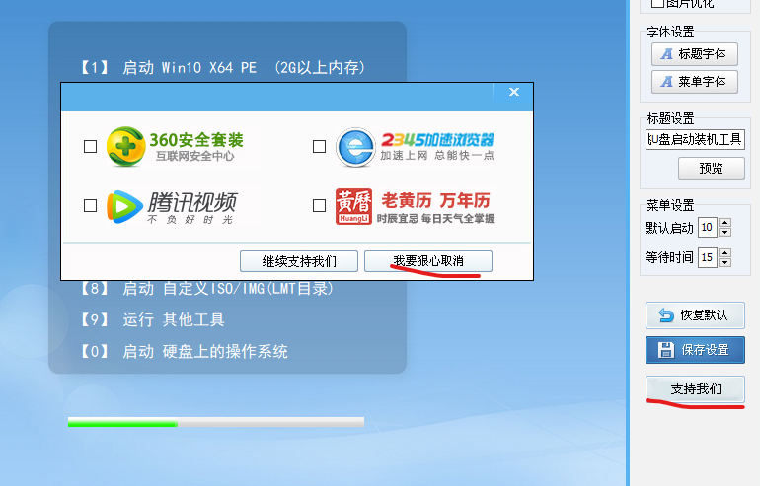

然后保存设置返回主页面一键制作USB启动盘,提示成功即可

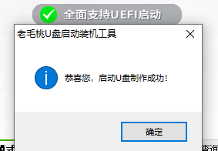

接着把下载好的系统放进U盘中即可